15 февраля 2019 года исполняется 30 лет выводу советских войск из Афганистана.
25 декабря 1979 –
15 февраля 1989 гг.
Война в Афганистане оставила глубокий след в судьбах людей. Она длилась 9 лет 1 месяц и 18 дней. Через эту войну прошли 620 тысяч советских солдат и офицеров. Более 200 тысяч человек были награждены орденами и медалями. 86 человек были удостоены звания Героя Советского Союза.
Свыше 15 тысяч советских солдат погибли на чужой земле, в том числе 78 зауральцев.
Из Шумихинского района в этой войне участвовали 70 человек.
Капитан Анатолий Захаров, рядовые Игорь Малышкин и Андрей Федотов погибли смертью храбрых.
В Шумихинском районе были награждены:
Орденом Красной звезды – 5 человек (в том числе 3 – посмертно),
Медалями «За отвагу» - 4 человека,
«За боевые заслуги» - 5 человек.

Как мало лет он прожил…
Только двадцать!
Но миг победы – больше, чем года.
Как трудно умереть,
чтобы остаться,
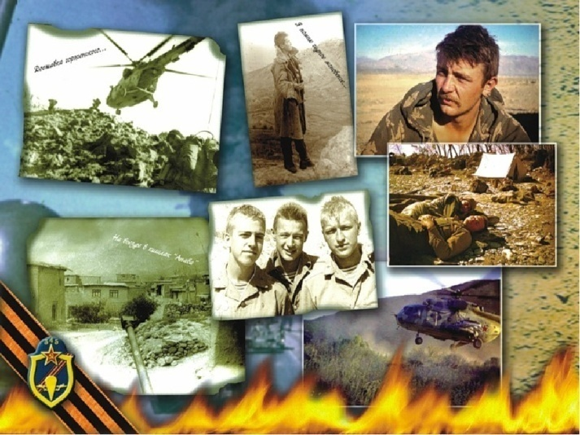
Остаться в наших душах навсегда.
Нет, мужество случайным
не бывает.
Оно в душе солдата родилось,
Когда он о друзьях не забывает
И с Родиной себя не мыслит врозь.
Смотрю, смотрю в его
лицо простое.
Печальное тире между двух дат.
И верю я, что только так и стоит
Жить на земле, как жил на ней
солдат.
Андрей Дементьев

МКУК «Шумихинская центральная районная библиотека»
Шумихинская детская библиотека

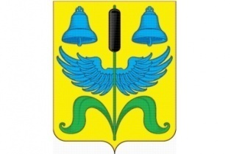
12+ К 95-летию
Шумихинского
района

Афганистан –
наша память и боль…

Шумиха, 2019 г.

Герои
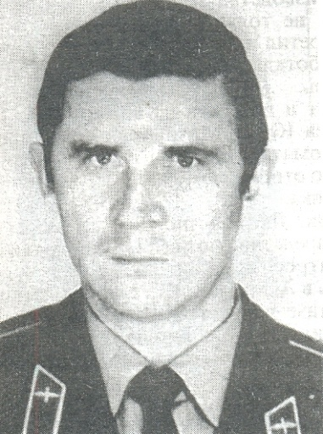
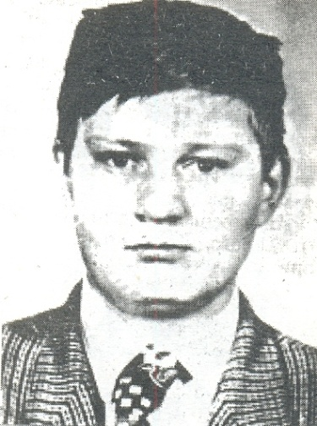
Капитан
Захаров Анатолий Иванович
(27.10.1952 – 16.10.1984)

Родился в г.Шумиха. После окончания средней школы в 1970 году был призван Шумихинским ОГВК в ряды Вооруженных Сил СССР.
В 1972 году поступил в Сызранское высшее военное авиационное училище
летчиков. После окончания училища проходил службу в Группе советских войск в Германии. С 1 сентября 1984 года продолжил службу в Афганистане.
16 октября 1984 года погиб в воздушном бою.
Указом Президиума Верховного Совета СССР был награжден (посмертно) орденом Красной Звезды.
Указом Президента Республики Афганистан был награждён (посмертно) медалью «Воину-интернационалисту от благодарного афганского народа».
Похоронен на кладбище г.Шумиха.
Шумихинской

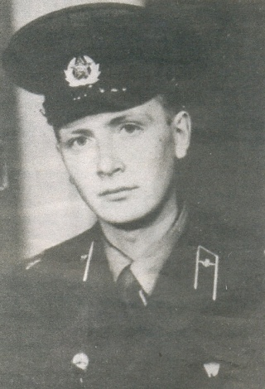
Рядовой
Малышкин
Игорь Борисович (01.09.1966 – 26.11.1986)

Родился в д. Мартыновка Сафакулевского района Курганской области. Работал трактористом в колхозе «Березовый мыс» Шумихинского района (с.Карачельское). В Вооруженные силы СССР призван 13.10.1984 г. Механик-водитель тягача.
В республике Афганистан с апреля 1985 года. Принимал участие в 17 боевых операциях. 26 ноября 1986 года при обстреле мятежниками сторожевой заставы, на которой он нёс службу, одним из первых открыл огонь. В бою был тяжело ранен, но поля боя не покинул, продолжая отражать атаки противника до последней минуты своей жизни. За мужество и отвагу награжден орденом Красной Звезды (посмертно). Похоронен в с. Карачельское Шумихинского района.

земли

Рядовой
Федотов
Андрей
Александрович
(29.09.1967 –
07.01.1988)

Родился в г. Шумиха. Работал дежурным по ж.-д. Ст.Шумиха. В Вооруженные Силы СССР призван 10.04.86 Шумихинским РВК.
В Республике Афганистан с ноября 1986. Принимал участие в 22 боевых выходах. Во время боевых действий умело корректировал огонь артиллерии. 07.01.1988 при выполнении очередного боевого задания в районе населенного пункта Хост передавал на боевые позиции гаубичной батареи координаты целей противника. Мятежники, обнаружив корректировщика, сосредоточили по нему огонь. В бою, проявив личное мужество Федотов подавил огневую точку мятежников, но сам получил смертельное ранение осколками гранаты.
Награжден медалью «За боевые заслуги» и орденом Красной Звезды (посмертно). Похоронен в дер. Мало-Дюрягино Шумихинского района Курганской области.

